班 聯 會 辦 理 88 水 災 賑 災 募 款 活 動（98.08.19.～21.）
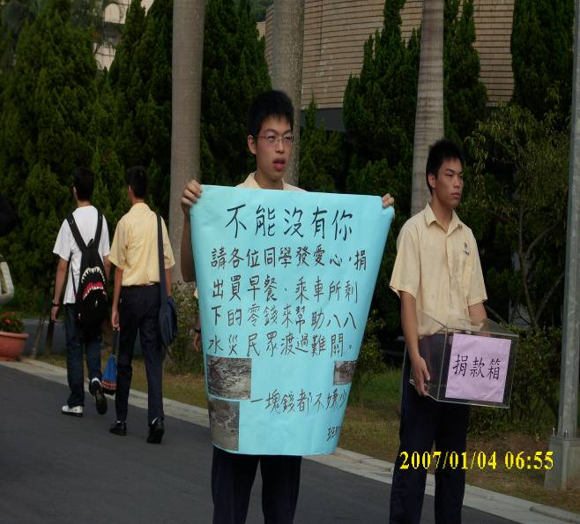 |  | 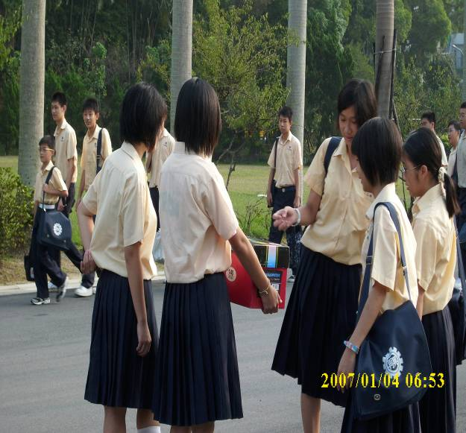
照片1： |  | 照片2：
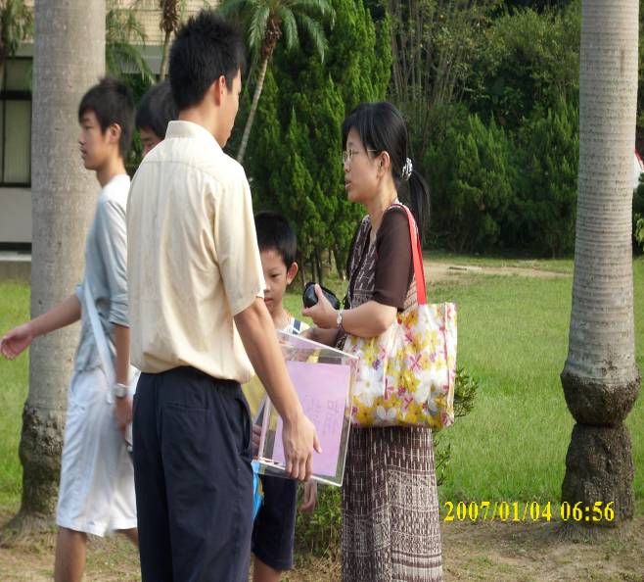 |  | 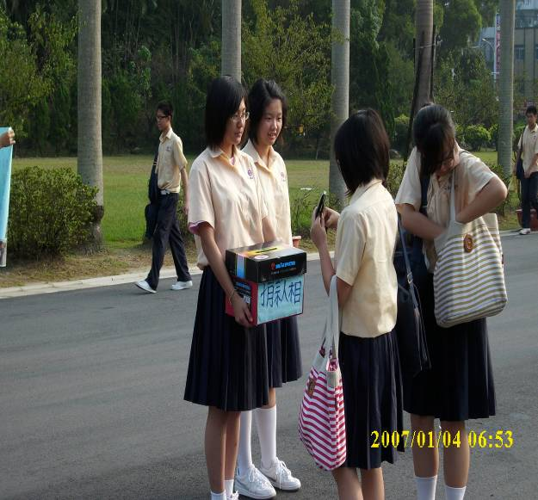
照片3： |  | 照片4：
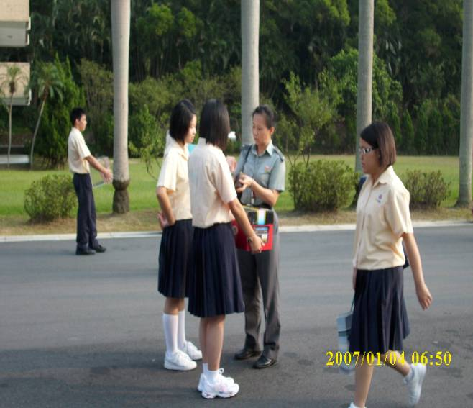 |  | 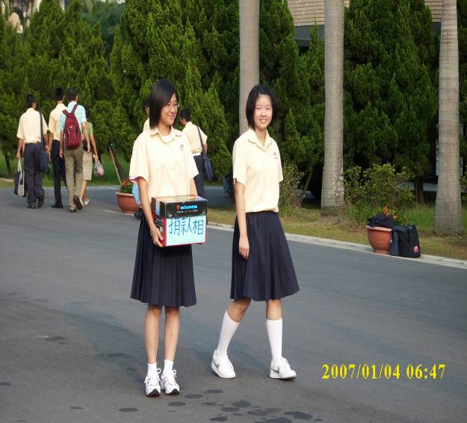
照片5： |  | 照片6：

